Рисование ВИЛКАМИ.

нетрадиционная техника рисования.

Одноразовые пластиковые вилки – тот инструмент, который может создать для вас интересную технику нетрадиционного рисования. Все рисунки, где нужен **характерный лохматый мазок**, станет просто и быстро рисовать даже меленькому ребенку.

Вот образец такой работы для детей. На листе бумаги рисуем пенек.  От пенька идет **вверх линия – это ОСЬ будущей елки**. Вилкой зачерпываем густую краску и накладываем отпечатки по направлению от бока оси вниз. Сначала обрабатываем правую сторону от оси, потом левую от центрального стержня елки.

И уже третий этап – мы поверх этих мазков кладем еще один слой ЦЕНТРАЛЬНЫХ МАЗКОВ – уже более вертикально вниз от центра, чуть расходясь в стороны.

[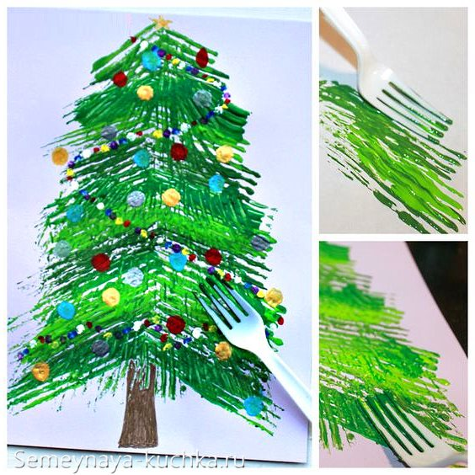](http://semeynaya-kuchka.ru/wp-content/uploads/2018/06/netradicionnoe-risovanie-13.jpg)

Для удобства краску наливать в мисочки – крышки от банок отлично подойдут.

И чтобы расход краски был меньше, гуашь можно разводить с клеем ПВА – один к одному, или в другой пропорции.  Ценный совет – не покупайте ШКОЛЬНЫЙ ПВА в маленьких тюбиках – идите в строительный магазин и купите там литровое (или поллитровое) ведерко ПВА клей. Он будет называться универсальные ПВА, или строительный ПВА – пусть вас это не смущает. По химическому составу он точно такой же как школьный ПВА-клей. А вот по цене раз в 5 или 10 дешевле. И в ведерке клей не теряет своей свежести, как в тюбике.

В такой нетрадиционной технике вы можете нарисовать любые КОЛЮЧИЕ элементы рисунка – например, ЕЖИК или КАКТУС.

[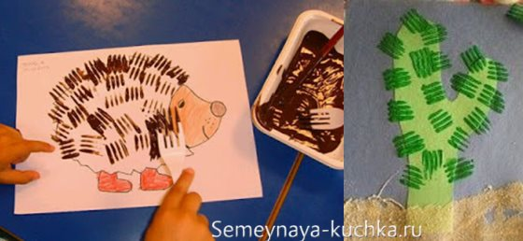](http://semeynaya-kuchka.ru/wp-content/uploads/2018/06/netradicionnoe-risovanie-14.jpg)

Также вилка поможет нарисовать лохматых персонажей**.** Например желтого пушистого ЦЫПЛЕНКА, или котенка, или медвежонка.

Так как краска уже содержит клей-ПВА, то на мокрую еще не высохшую краску можно приклеить любые бумажные детали (клюв, глаза, уши, хвосты и прочее).

[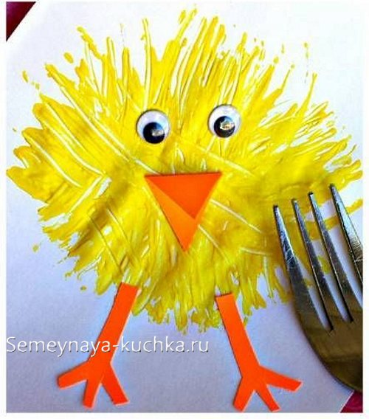](http://semeynaya-kuchka.ru/wp-content/uploads/2018/06/netradicionnoe-risovanie-15.jpg)

[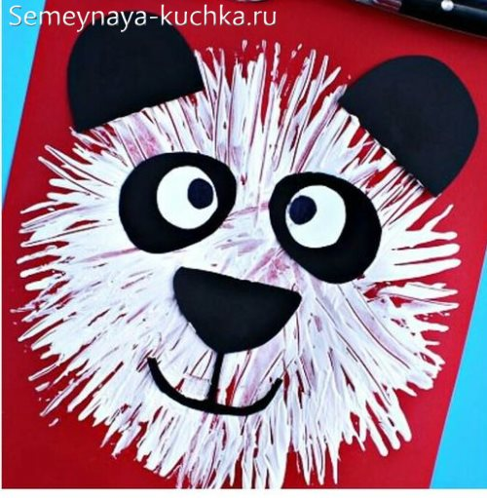](http://semeynaya-kuchka.ru/wp-content/uploads/2018/06/netradicionnoe-risovanie-16.jpg)

[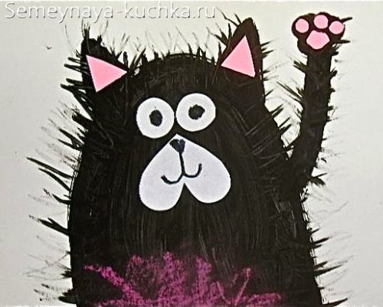](http://semeynaya-kuchka.ru/wp-content/uploads/2018/06/netradicionnoe-risovanie-17.jpg)

Также вилочный мазок похож на оперение птиц. Поэтому вы можете сделать рисунок любой птицы в этой технике. Вот как это происходит, видно на фото поделки ниже — ПЕТУХ..

**[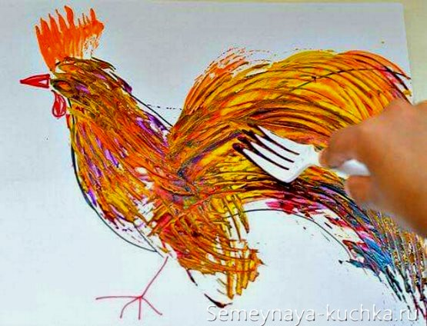](http://semeynaya-kuchka.ru/wp-content/uploads/2018/06/netradicionnoe-risovanie-18.jpg)**